Đề cương học kì I
Câu 1: Tây Nguyên là địa bàn cư trú của các dân tộc:
A. Bana,Gia-rai, Ê-đê, Rơ-măm, Cơ-ho.
B.Mông, Dao, Nùng, Thái, Mường.
C.Khơ me, Bana, Cơ-tu, Thái, Mường.
D.Mông, Ơ-đu, Rơ-măm, Cơ-ho, Dao.
Câu 2: Hoạt động kinh tế chủ yếu của dân cư thành thị là
A. nông nghiệp, lâm nghiệp, ngư nghiệp
B. công nghiệp-xây dựng và dịch vụ
C. dịch vụ và nông nghiệp, lâm nghiệp, ngư nghiệp
D. nông nghiệp, lâm nghiệp, ngư nghiệp và công nghiệp
Câu 3: Tác động lớn nhất của đô thị hoá đến phát triển nền kinh tế nước ta là
A. tạo ra nhiều việc làm cho nhân dân.
B. tăng cường cơ sở vật chất kĩ thuật.
C. tạo ra sự chuyển dịch cơ cấu kinh tế.
D. Thúc đẩy công nghiệp và dịch vụ phát triển.

Câu4: Bảng Tỉ suất sinh và tỉ suất tử của dân số nước ta thời kì 1999 – 2015 (‰)
Năm | 1999 | 2010 | 2015
Tỉ suất sinh | 19,9 | 17,1 | 16,2
Tỉ suất tử | 5,6 | 6,8 | 6,8

Biểu đồ thích hợp nhất thể hiện tình hình gia tăng tự nhiên của dân số nước ta thời kì trên là
A. biểu đồ kết hợp đường và miền. B. biểu đồ kết hợp đường và cột
C. biểu đồ đường. D. biểu đồ cột kép.
Câu 5: Thành tựu quan trọng nhất mà công cuộc Đổi mới nước ta mang lại là
A. đưa nền kinh tế nước ta thoát khỏi cuộc khủng hoảng, từng bước ổn định và phát triển.
B. sản lượng gạo xuất khẩu được xếp nhóm dẫn đầu thế giới.
C. tạo ra nhiều việc làm, nâng cao mức sống cho nhân dân.
D. mở rộng quan hệ giao lưu, hợp tác với nước ngoài.
Câu 6: Cho bảng : Cơ cấu GDP của nước ta thời kì 1991 – 2002 (%).
Năm | 1991 | 1993 | 1995 | 1997 | 1999 | 2001 | 2002
Nông, lâm, ngư nghiệp | 40.5 | 29.9 | 27.2 | 25.8 | 25.4 | 23.3 | 23.0
Công nghiệp - xây dựng | 23.8 | 28.9 | 28.8 | 32.1 | 34.5 | 38.1 | 38.5
Dịch vụ | 35.7 | 41.2 | 44.0 | 42.1 | 40.1 | 38.6 | 38.5
Trong thời kì 1991-2002, nhận xét nào sau đây đúng nhất?
A. Ngành nông nghiệp có tỉ trọng giảm.
B. Ngành công nghiệp – xây dựng có tỉ trọng tăng liên tục.
C. Ngành dịch vụ chiếm tỉ trọng cao và tăng mạnh.
D. Cơ cấu kinh tế nước ta chuyển dịch theo hướng công nghiệp hóa-hiện đại hóa.
Câu 7: Hai vùng trồng cây ăn quả lớn nhất cả nước là
A.Đồng bằng Sông Cửu Long và Đông Nam Bộ.
B. Đông Nam Bộ và Tây Nguyên.
C. Tây Nguyên và Trung du và miền núi Bắc Bộ.
D. Duyên hải Nam Trung Bộ và Tây Nguyên.
Câu 8: Để giải quyết vấn đề lương thực của nước ta trong điều kiện đất hẹp, người đông thì biện pháp hiệu quả nhất là:
A. Hạn chế xuất khẩu gạo B. Phát triển mô hình kinh tế V.A.C.
C. Tích cực thâm canh tăng vụ D. Trồng thêm hoa màu
Câu 9: Dựa vào Atlat ĐLVN, cho biết tỉnh nào có ngành thuỷ sản phát triển mạnh cả khai thác lẫn nuôi trồng?
A. An Giang. B. Đồng Tháp.
C. Bà Rịa - Vũng Tàu. D. Cà Mau.
Câu 10: Ngành công nghiệp trọng điểm chiếm tỉ trọng lớn nhất trong cơ cấu giá trị sản xuất công nghiệp nước ta năm 2002 là ngành
A. cơ khí, điện tử. B. điện.
C. chế biến lương thực thực phẩm. D. khai thác nhiên liệu.

Câu 11: Nguồn nhiên liệu và năng lượng nào giúp cho công nghiệp điện của các tỉnh phía Nam phát triển ổn định và vững chắc ?
A. Than đá và khí thiên nhiên B. Than đá và thủy năng
C. Dầu mỏ và khí thiên nhiên D. Dầu khí và thủy năng
Câu 12: Công nghiệp cơ khí được xếp vào nhóm ngành
A. công nghiệp khai thác. B.công nghiệp chế biến.
C. công nghiệp năng lượng. D.sản xuất vật liệu xây dựng.
Câu 13: Loại hình giao thông vận tải có tỉ trọng nhỏ nhất nhưng có tốc độ tăng nhanh nhất trong cơ cấu khối lượng hàng hóa vận chuyển của nước ta (năm 2002) là
A. đường bộ. B. đường biển.
C. đường sắt. D. đườnghàng không.
Câu 14: Hiện nay, sự phân bố các hoạt động du lịch của nước ta phụ thuộc nhiều nhất vào
A. sự phân bố dân cư. B. sự phân bố các tài nguyên du lịch.
C. sự phân bố các ngành sản xuất. D. sự phân bố các trung tâm thương mại, dịch vụ.
Câu 15: Dựa vào Atlat địa lí Việt Nam, em hãy cho biết: Trong cơ cấu giá trị xuất khẩu của nước ta năm 2007, mặt hàng chiếm tỉ trọng cao nhất là:
A. Hàng nông, lâm, thuỷ sản. B. Hàng công nghiệp nặng và khoáng sản.
C.Dầu thô và than đá. D. Hàng công nghiệp nhẹ và tiểu thủ công nghiệp.
Câu 16: Những thế mạnh kinh tế hàng đầu của Trung du và miền núi Bắc Bộ là
A. khai thác và nuôi trồng thủy sản.
B. trồng cây lương thực, cây ăn quả và khai thác lâm sản.
C.khai thác khoáng sản và phát triển thủy điện.
D. công nghiệp chế biến lương thực, thực phẩm.
Câu 17: Vì sao thủy điện là thế mạnh của tiểu vùng Tây Bắc?
A. Tây Bắc có nhiều sông, chủ yếu là các sông nhỏ, ngắn, dốc.
B. Tây Bắc có nhiều sông, sông dốc, thủy năng lớn.
C. Tây Bắc có địa hình hiểm trở, cao nhất cả nước.
D. Sông ngòi Tây Bắc có lượng nước lớn, chia làm hai mùa khác nhau rõ rệt.
Câu 18: Đáp án nào sau đây không phải là nguyên nhân khai thác khoáng sản là thế mạnh của tiểu vùng Đông Bắc?
A. Đông Bắc có khoáng sản phong phú, nhiều loại có trữ lượng lớn và khá lớn.
B. Các mỏ có điều kiện khai thác tương đối dễ.
C. Lực lượng lao động mỏng, lại có trình độ khoa học kĩ thuật chưa cao.
D. Các khoáng sản khai thác được phục vụ cho nhu cầu thiết yếu của nền kinh tế.
Câu 19: Cây công nghiệp lâu năm quan trọng nhất ở Trung du và miền núi Bắc Bộ là
A. cà phê. B. chè. C. cao su. D. điều.
Câu 20: Dựa vào Atlat địa lý Việt nam, cho biết: Các tỉnh không thuộc đồng bằng sông Hồng là
A. Phú Thọ,Bắc Giang. B. Thái Bình, Nam Định.
C. Hà Nam, Ninh Bình. D. Bắc Ninh, Hải Dương.
Câu21: Tam giác tăng trưởng kinh tế của vùng kinh tế trọng điểm Bắc Bộ là
A. Hà Nội, Hải Phòng, Quảng Ninh. B. Hà Nội, Hải Dương, Hải Phòng.
C. Hà Nội, Hưng Yên, Hải Dương. D. Hà Nội, Bắc Ninh, Vĩnh Yên.
Câu 22: Đáp án nào sau đây không phải là nguyên nhân dẫn đến Đồng bằng sông Hồng có mật độ dân số cao nhất cả nước?
A. Lịch sử khai thác lãnh thổ lâu dài.
B. Điều kiện tự nhiên có nhiều thuận lợi.
C. Kinh tế, xã hội phát triển.
D. Người dân thích sinh nhiều con.
Câu 23: Ngành công nghiệp trọng điểm không phải của Đồng bằng Sông Hồng là
A. chế biến lương thực, thực phẩm. B. khai khoáng.
C. sản xuất hàng tiêu dùng. D. cơ khí và sản xuất vật liệu xây dựng.
Câu 24: Di sản thiên nhiên thế giới ở Bắc Trung Bộ được UNESCO công nhận là
A. Phong Nha-Kẻ Bàng. B. Di tích Mĩ Sơn.
C. Vịnh Hạ Long. D. Cố đô Huế.
Câu 25: Bình quân lương thực đầu người ở Bắc Trung Bộ không cao là do vùng
A. có quỹ đất nông nghiệp ít, đất xấu, nhiều thiên tai.
B. có dân cư đông đúc.
C. tích cực đẩy mạnh thâm canh, tăng vụ.
D. chỉ trồng cây lương thực ở đồng bằng phía đông.
Câu 26: Khai thác thủy sản của Duyên hải Nam Trung Bộ phát triển mạnh do
A. có nhiều đầm phá, vũng, vịnh, cửa sông.
B. có vùng biển rộng, nhiều bãi tôm, bãi cá, ngư trường lớn.
C. có nhiều sông ngòi, kênh rạch, ao hồ.
D. vùng biển có độ mặn cao.
Câu 27: Quần đảo Hoàng Sa và Trường Sa lần lượt thuộc
A. tỉnh quảng Nam và Quảng Ngãi. B. tỉnh Bình Định và tỉnh Phú Yên.
C. TP Đà Nẵng và tỉnh Khánh Hòa. D. tỉnh Ninh Thuận và tỉnh Bình Thuận.
Câu 28: Hoạt động kinh tế ở khu vực đồng bằng ven biển vùng Duyên hải Nam Trung Bộ chủ yếu là
A. chăn nuôi gia súc lớn, trồng cây công nghiệp hằng năm và lâu năm.
B. nuôi bò, nghề rừng, trồng cà phê.
C. công nghiệp, dịch vụ, thủy sản.
D. trồng cây công nghiệp, nuôi trồng thủy sản, giao thông.
Câu 29: Cho bảng số liệu sau đây: Sản lượng than, dầu thô của Việt Nam
Sản phẩm | 1995 | 2000 | 2005 | 2014
Than (triệu tấn) | 8,4 | 11,6 | 34,1 | 41,1
Dầu thô (triệu tấn) | 7,6 | 16,3 | 18,5 | 17,4
Biểu đồ thích hợp nhất thể hiện sản lượng than, dầu thô của nước ta trong giai đoạn 1995 – 2014 là ?
A. Biểu đồ kết hợp. | B. Biểu đồ cột | C. Biểu đồ tròn | D. Biểu đồ miền.

Câu 30: Tỉnh nào sau đây không thuộc vùng kinh tế trọng điểm miền Trung :
A. Khánh Hòa. B. Bình Định.
C. Quảng Nam. D. Quảng Ngãi.
Câu 31: Đặc điểm nổi bật về địa hình ở Tây Nguyên là:
A. Địa hình núi cao bị cắt xẻ mạnh. B. Địa hình cao nguyên xếp tầng.
C. Địa hình núi xen kẽ với đồng bằng. D. Địa hình cao nguyên đá vôi tiêu biểu.
Câu 32: Một trong những điều kiện kinh tế-xã hội để sản xuất cây công nghiệp ở Tây Nguyên phát triển mạnh là
A. diện tích đất đỏ bandan lớn.
B. Khí hậu cao nguyên trên nền cận xích đạo.
C. bề mặt cao nguyên tương đối bằng phẳng.
D. công nghiệp chế biến nông sản khá phát triển.
Câu 33: Cho bảng
Giá trị sản xuất công nghiệp vùng Tây Nguyên và cả nước(đơn vị: nghìn tỉ đồng):
Vùng | 1995 | 2002
Tây Nguyên | 1,2 | 2,3
Cả nước | 103,4 | 261,1
Tốc độ phát triển công nghiệp của Tây Nguyênvà cả nước giai đoạn 1995 - 2002 (đơn vị : %) lần lượt là
A. 1,91và 2,52. B. 1,92 và 2,53.
C. 191,6 và 252,5. D.191,7 và 252,5.
Câu 34: Cho biểu đồ:
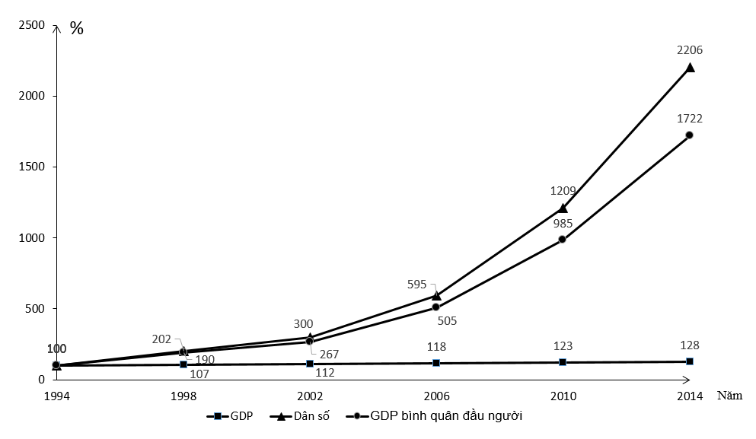
Biểu đồ trên thể hiện nội dung nào sau đây?
A. Dân số, GDP và GDP bình quân đầu người ở nước ta trong giai đoạn 1994 – 2014.
B. Tốc độ tăng trưởng Dân số, GDP và GDP bình quân đầu người ở nước ta trong giai đoạn 1994 – 2014.
C. Sự chuyển dịch cơ cấu Dân số, GDP và GDP bình quân đầu người ở nước ta trong giai đoạn 1994 – 2014.

D. Cơ cấu Dân số, GDP và GDP bình quân đầu người ở nước ta trong giai đoạn 1994 – 2014.
Câu 35: Cho biểu đồ:
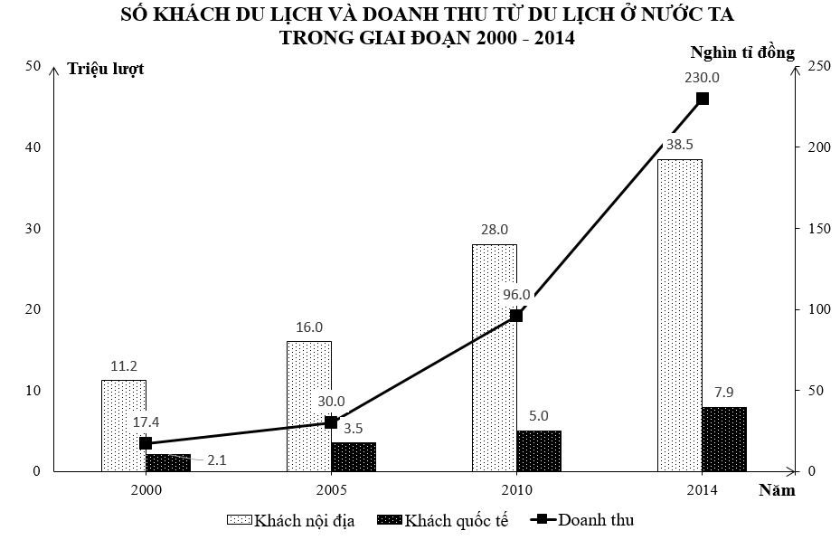
Biểu đồ trên thể hiện nội dung nào sau đây?
A. Quy mô và cơ cấu số lượng khách du lịch và doanh thu từ du lịch ở nước ta trong giai đoạn 2000 – 2014.
B. Sự chuyển dịch cơ cấu số lượng khách du lịch và doanh thu từ du lịch ở nước ta trong giai đoạn 2000 – 2014.
C. Số lượng khách du lịch và doanh thu từ du lịch ở nước ta trong giai đoạn 2000 – 2014.
D. Tốc độ tăng trưởng số lượng khách du lịch và doanh thu từ du lịch ở nước ta trong giai đoạn 2000 – 2014.
Câu 36: Cho biểu đồ:
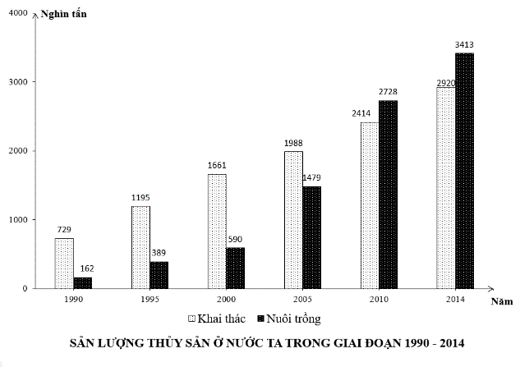
Căn cứ vào biểu đồ, hãy cho biết nhận xét nào dưới đây không đúng về sản lượng thủy sản ở nước ta trong giai đoạn 1990 – 2014?
A. Sản lượng thủy sản khai thác tăng liên tục.
B. Sản lượng thủy sản nuôi trồng luôn ít hơn thủy sản khai thác trong giai đoạn 1990 – 2014.
C. Trong cơ cấu sản lượng thủy sản của nước ta ở giai đoạn 2010 – 2014, sản lượng thủy sản nuôi trồng luôn chiếm ưu thế.
D. Sản lượng thủy sản nuôi trồng của nước ta tăng được 3251 nghìn tấn trong giai đoạn 1990 – 2014.
Câu 37: Những địa điểm du lịch hấp dẫn không phải của Đồng bằng Sông Hồng là
A. chùa Hương, Tam Cốc - Bích Động. B. Núi Lang Biang, mũi Né.
C. Côn Sơn, Cúc Phương. D. Đồ Sơn, Cát Bà.
Câu 38: Thế mạnh về tự nhiên tạo cho Đồng bằng Sông Hồng có khả năng phát triển mạnh cây vụ đông là
A. đất phù sa màu mỡ.
B. nguồn nước mặt phong phú.
C. có một mùa đông lạnh.
D. địa hình bằng phẳng và hệ thống đê sông, đê biển.
Câu 39 : Đồng bằng sông Hồng là đồng bằng châu thổ được bồi đắp bởi phù sa của hệ thống
A. sông Hồng và sông Thái Bình. B. sông Hồng và sông Đà.
C. sông Hồng và sông Cầu. D. sông Hồng và sông Lục Nam.
Câu 40: Từ Átlát Địa lí Việt Nam trang 24, cho biết: Ba khu vực có hoạt động xuất nhập khẩu phát triển mạnh của nước ta gồm:
A. Đồng bằng Sông Hồng, Trung du niền núi Bắc Bộ, Đông Nam Bộ.
B. Đồng bằng Sông Hồng, Đông Nam Bộ, Đồng bằng sông Cửu long.
C. Đồng bằng Sông Hồng, Duyên hải Nam Trung Bộ, Đông Nam Bộ.
D. Đồng bằng Sông Hồng, Đông Nam Bộ, Đông Bắc.

